**Implementasi *Digital Marketing* pada Pengrajin Tas Anyam Desa Pesidi Kecamatan Grabag, Kabupaten Magelang**

Nur Hidayah1,Irfan Maulana1. Seto Priyambodo Suryawan1, Siti Nur Halimatus sa’diyah1 Latifu Rizka2, Sita Indriyani2

*1Manajemen, 2Akuntansi, Fakultas Ekonomi dan Bisnis*

*Universitas Muhammadiyah Magelang, Jl. Tidar No. 21 Magelang, 56125, Jawa Tengah, Indonesia*

|  |
| --- |
| **Article Info:**  Received: 2019-05-24  Revised: 2019-10-19  Accepted: 2020-01-18 |

Image result for symbol emailCorresponding Author: **Nur Hidayah**: Tel. +6285290848709 │ E-mail: hidanur266@gmail.com

**ABSTRACT**

*The additional livelihood of the people in Pesidi village is become craftsmen of woven bags. Many housewives become craftsmen because the production time is flexible and can be done at home. But, there is some problems faced by craftsmen: (1) There is no product innovation (2) The conventional sales system (2) Low prices resulting in low income (less than 1 million / month) (3) The craftsmen do not have knowledge related to digital marketing (4) Stacking of products in warehouse because they are not sold. Because of these problems, the purpose of carrying out this service is to increase digital marketing knowledge and reduce the number of poor people in Pesidi Village. The method used is digital marketing training and mentoring. The results is: (1) Marketing innovation through digital marketing (2) Increasing 7% income (3) Increase the understanding of woven bag craftsmen related to digital marketing (4) Selling products with an online system.*

***ABSTRAK***

*Mata pencaharian tambahan penduduk di desa Pesidi adalah menjadi pengrajin tas anyam. Banyak ibu-ibu rumah tangga yang menjadi pengrajin karena waktu produksi yang fleksibel dan dapat dikerjakan di rumah. Akan tetapi permasalahan yang dihadapi oleh pengrajin tas anyam adalah: (1) Tidak ada inovasi produk (2) Sistem penjualan konvensional (2) Harga yang rendah sehingga menghasilkan pendapatan yang rendah (kurang dari 1 juta / bulan) (3) Pengrajin tidak memiliki pengetahuan terkait digital marketing (4) Penumpukan produk di gudang karena tidak terjual. Karena permasalahan tersebut tujuan dilaksanakannya pengabdian ini adalah meningkatkan pengetahuan digital marketing dan mengurangi jumlah penduduk miskin di Desa Pesidi. Metode yang digunakan adalah pelatihan dan pendampingan digital marketing. Hasil pengabdian: (1) Inovasi pemasaran melalui digital marketing (2) Peningkatan pendapatan 7% (3) Meningkatkan pemahaman pengrajin tas anyam terkait digital marketing (4) Penjualan produk dengan sistem online*.

***Keywords****: Digital Marketing; Marketing; Woven Bag*

*© 2020 Published by University of Merdeka Malang.*

*This is an open access article distributed under the CC BY-SA 4.0 license*

*(*[*https://creativecommons.org/licenses/by-sa/4.0/*](https://creativecommons.org/licenses/by-sa/4.0/)*)*

***How to cite***: Ramadhan, A., Lelo, L., & Rasyid, R. (2020 Judul Harus Informatif, Akurat, Substantif (Tidak Rancu/Tanpa Penafsiran Lain), Ringkas (Singkat dan Padat). *Abdimas:* *Jurnal Pengabdian Masyarakat Universitas Merdeka Malang, 5*(1), xxx-xxx. <https://doi.org/10.26905/abdimas.v5i1.3083>

1. **PENDAHULUAN**

Pandemi Covid-19 memberikan dampak yang cukup besar di berbagai sektor industri terutama pada usaha mikro kecil menengah (UMKM). Hal ini disebabkan oleh berubahnya perilaku konsumen yang mengurangi kontak dengan orang lain dan beralih pada penggunaan alat pembayaran non tunai seperti e-money, prepaid, kartu debit/kredit,  ponsel, dan sebagainya. Adanya perubahan perilaku konsumen ini para pelaku usaha mikro kecil menengah harus beradaptasi menggunakan teknologi agar dapat mempertahankan usaha yang dimiliki. Akan tetapi, masih banyak para pelaku usaha mikro kecil dan menengah yang memiliki pemahaman dan literasi terkait strategi branding dan marketing. Menurut purwana dkk (2017) Digital marketing adalah kegiatan promosi dan pencarian pasar melalui media digital secara online dengan memanfaatkan berbagai sarana misalnya jejaring sosial.Pemanfaatan digital marketing sangat populer saat ini sangat membantu dalam memasarkan sebuah produk atau jasa dengan cepat, luas dan murah (Chaffey & Ellis-Chadwick, 2019).

Ada beberapa perbedaan antara E-Marketing dan Marketing Konvensional yang disajikan dalam tabel 1 berikut:

**Tabel 1. Perbedaan E-Marketing dan Marketing Konvensional**

|  |  |  |
| --- | --- | --- |
|  | E -Marketing | Marketing Konvensional |
| Modal | * + - 1. Lokasi usaha – Website       2. Renovasi –Tampilan Website 3. Kelengkapan – Klick Menu       3. Stock Produk – Stock Gambar Upload       4. Karyawan – Tidak ada / Minimal       5. Promosi – Free | 1. Lokasi: Semakin strategis lokasi toko semakin mahal biaya sewanya 2. Renovasi: Toko konvensional membutuhkan biaya renovasi yang banyak 3. Kelengkapan: Toko konvensional akan membutuhkan bnyak perlengkapan 4. Stok Produk: Stok produk harus banyak untuk display di toko konvensional 5. Karyawan: Toko konvensional membutuhkan lebih banyak karyawan 6. Promosi Bisnis konvensional membutuhkan biaya yang tidak sedikit. |
| Waktu | 1. Website tidak perlu di jaga karena tidak bertemu customer secara tatap muka secara langsung. 2. Interaksi bisa dilakukan lewat telepon, Email, Chatting, yang bisa dilakukan dari mana saja (Mobile) 3. Bisa dilakukan baik siang atau malam, dan dimana saja bahkan dalam keadaan yang bagaimana saja | Sibuk bekerja: pemilik bisnis konvensional tidak bisa selalu berada di tokonya karena sibuk bekerja, sibuk mengurus Rumah Tangga, dan waktu yang terbatas |
| Kemampuan | Saat ini sudah banyak perusahaan atau situs penyedia jasa pembuatan toko online. Sistem sudah tersedia, dan mudah, bahkan bagi anda yang gaptek sekalipun. Keunggulan Digital Marketing: Jangkauan yang lebih luas dengan waktu yang tak terbatas ketika melakukan kegiatan pemasaran | Ada banyak hambatan bagi pelaku marketing konvensional antara lain: 1. Banyak pemula yang masih ragu untuk berbisnis karena tidak mempunyai pengalaman dalam bisnis dan kemampuan marketing 2. Selain tidak memiliki pengalaman mereka juga banyak yang tidak tahu cara pemasarannya 3. Kendala lain yang dihadapi pemula yaitu dalam mengurus karyawan 4. Dan yang paling sering terjadi para pelaku bisnis pemula seringkali tidak mempunyai ide apapun |

Sumber: Awali dan Rohmah, 2020

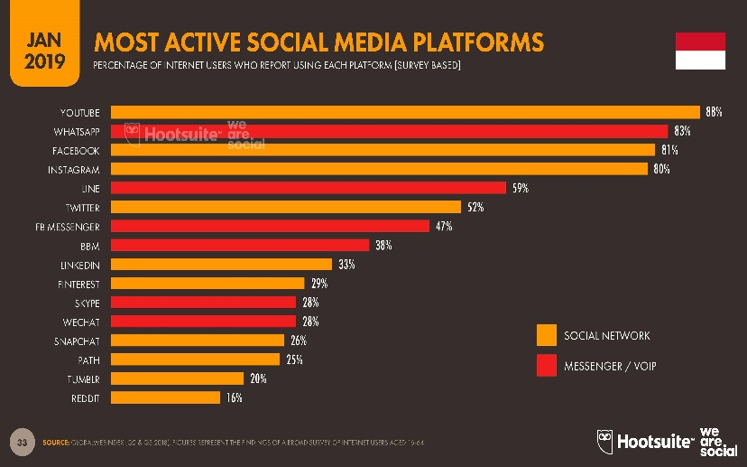Aplikasi e-marketing sangat tepat cocok diterapkan pada perusahaan yang ingin membesarkan pangsa pasarnya, karena dengan aplikasi ini dapat menjaring konsumen lebih banyak lagi. Dengan e-marketing maka akan lebih maksimal dalam hal penyebaran informasi pemasaran baik jasa maupun barang yang ditawarkan, juga memudahkan konsumen untuk mendapatkan informasi yang dibutuhkan (Awali dan Rohmah, 2020). Data yang dilansir oleh We are Social, sebuah agensi digital marketing di Amerika, menyebutkan bahwa platform media sosial yang paling banyak digunakan di Indonesia per Januari 2017 adalah Youtube (49%) dan oleh Facebook (48%). Posisi selanjutnya ditempati oleh Instagram (39%), Twitter (38%), Whatsapp (38%), dan Google (36%). Sisanya ditempati secara berurutan oleh FB Messenger, Line, Linkedin, BBM, Pinterest, dan Wechat.

**Gambar 1 Platform Media Sosial yang paling sering digunakan di Indonesia**

Pemanfaatan pemasaran dengan media digital (digital marketing) masih dirasakan belum maksimal jika dibandingkan dengan pertumbuhan jumlah pengguna internet yang drastis. Berdasarkan hasil riset McKinsey, baru sekitar 30% usaha di Indonesia yang menggunakan instrumen digital dalam mengembangkan usahanya (Supriadi, 2016). Melihat hal ini, dapat kita simpulkan bahwa potensi digital marketing di Indonesia masih sangat besar.

Desa pesidi merupakan salah satu desa yang terletak di Kabupaten Magelang tepatnya berada di Kecamatan Grabag, sekitar 18 KM dari kota Magelang. Di desa ini terdapat sebuah usaha kerajinan tas anyam.

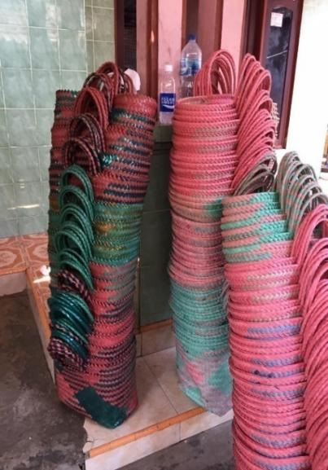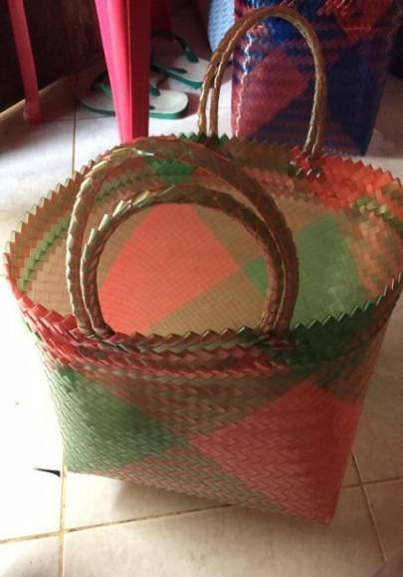

**Gambar 2. Tas Anyam**

Penduduk desa Pesidi pada tahun 2020 adalah sebanyak 187 KK dan rata-rata bekerja sebagai buruh anyam. Tas anyam merupakan sumber alternatif tambahan pendapatan bagi penduduk Desa Pesidi. Tambahan pendapatan ini digunakan untuk memenuhi kebutuhan rumah tangga. Pendapatan dari tas anyam digunakan ibu rumah tangga untuk memenuhi kebutuhan keluarga yang tidak tercukupi dari penghasilan utama yang berasal dari sektor pertanian dan perdagangan. Akan tetapi, ada beberapa kendala yang dihadapi oleh pengrajin tersebut, seperti:

1. Tidak ada inovasi produk
2. Sistem penjualan konvensional (tidak memanfaatkan teknologi) hanya mengandalkan pembeli dari Kota Magelang untuk membeli produk kerajinan yang dihasilkan
3. Harga yang rendah sehingga menghasilkan pendapatan yang rendah berkisar antara Rp2.000.000-Rp5.000.000/bulan tergantung pesanan. Akan tetapi semenjak pandemi, menjadi Rp900.000 (kurang dari Rp1.000.000)
4. Pengrajin tidak memiliki pengetahuan terkait digital marketing
5. Penumpukan produk di gudang karena tidak terjual.

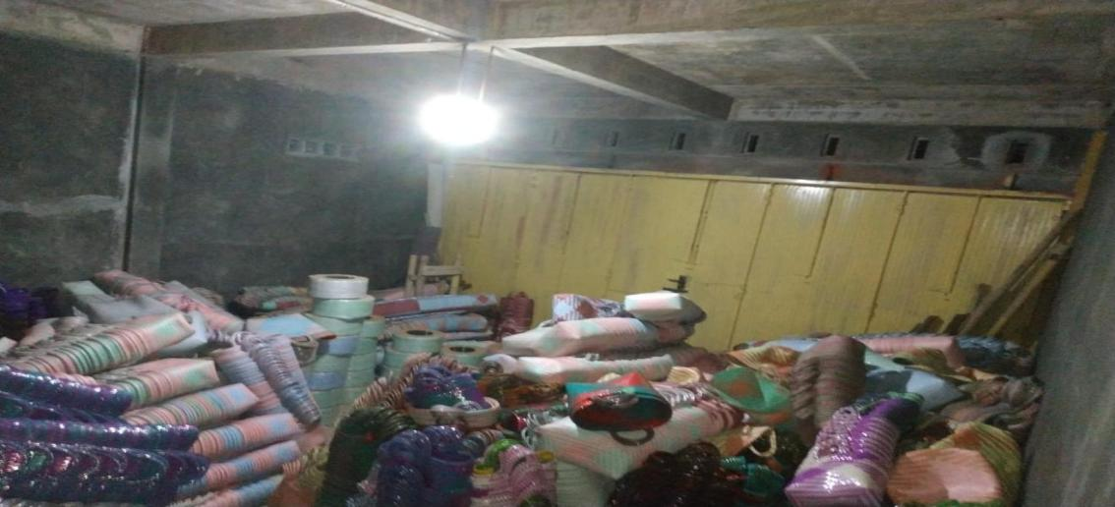

**Gambar 3. Penumpukan produk di gudang**

Hal-hal diatas mengakibatkan lemahnya jaringan usaha, keterbatasan kemampuan penetrasi pasar dan diversifikasi pasar, skala ekonomi terlalu kecil sehingga sukar menekan biaya, margin keuntungan sangat kecil, dan lebih jauh lagi produk tidak memiliki keunggulan kompetitif. Hal tersebut menyebabkan bisnis tas anyam berjalan stagnan tanpa peningkatan bisnis. Dengan adanya kondisi tersebut, maka perlu diberikan pelatihan dan pendampingan bagaimana pelaku usaha tas anyam agar dapat memanfaatkan metode digital marketing yang berguna untuk penjualan produk, sehingga dapat memperoleh penghasilan yang lebih layak. Jejaring sosial atau media sosial berpotensi membantu pelaku UKM dalam memasarkan produk dan jasanya (Stelzner, 2012).

Menurut Bajpai (2012) media sosial adalah bentuk hubungan masyarakat (humas) yang paling transparan, menarik dan interaktif pada saat ini. Media sosial cenderung lebih cepat menarik perhatian dibanding masyarakat di dunia nyata. Momen ini kemudian dijadikan sebagai suatu jalan untuk membangun merek dibenak konsumen dengan dukungan media sosial. Sifat media sosial yang terbuka kemudian dimanfaatkan oleh pelaku usaha khususnya usaha kecil dan menengah (UKM) untuk memasarkan produknya. Mereka dapat memulainya dengan memajang foto-foto serta detail mengenai produknya melalui media sosial seperti Facebook, Twitter dan Instagram. Cara ini terbilang cukup ampuh dan efektif serta dapat lebih menghemat biaya. Oleh karena itu, beberapa alternatif penanganan masalah yang dilakukan adalah sebagai berikut :

Jalur *marketing (Marketing Octopus)* = Media *Facebook, Instagram, Whatsapp, Pamflet, Marketplace,* Jaringan, *Link* Bisnis, *Web.*

*Proactive Networking* (Jaringan) = Komunitas, Event, Sosialita, Kongkow.

*Differeniato*r (mengapa orang lain harus membeli produk anda ?) = Unik, Beda, Pelayanan, Komunikasi, dan pembelian yang rumit.

**Tabel 1 Penyebab, Dampak dan Alternatif Penanganan**

|  |  |  |
| --- | --- | --- |
| Penyebab | Dampak | Alternatif Penanganan |
| * + - 1. Manajemen pemasaran yang sangat konvensional serta cenderung pasif       2. Desain produk yang masih sangat sederhana dan kurang inovatif       3. Struktur organisasi sederhana dengan pembagian kerja yang tidak baku       4. kualitas manajemen dan kualitas teknologi yang rendah | lemahnya jaringan usaha  keterbatasan kemampuan penetrasi pasar dan diversifikasi pasar  skala ekonomi terlalu kecil sehingga sukar menekan biaya  margin keuntungan sangat kecil  UMKM tidak memiliki keunggulan kompetitif. | Jalur *marketing (Marketing Octopus)* = Media *Facebook, Instagram, Whatsapp, Pamflet, Marketplace,* Jaringan, Link Bisnis, *Web*.  *Proactive Networking* (Jaringan) = Komunitas, Event, Sosialita, Kongkow.  *Differeniator* (mengapa orang lain harus membeli produk anda ?) = Unik, Beda, Pelayanan, Komunikasi, dan pembelian tidak rumit. |

****Dari hasil pemetaan tabel 1 yang mengatakan bahwa pelaku usaha mengalami kesulitan dalam mengatur usahanya akibat sepinya pembeli dan kurang luasnya pengetahuan tentang *digital marketing*. Pemasaran merupakan ujung tombak dari suatu usaha, dengan pemasaran yang jitu suatu usaha akan berhasil. Pemasaran membutuhkan effort yang tiada henti-hentinya mulai dari produk baru diluncurkan, saat pertumbuhan, saat banyak pesaing, saat pengembangan produk baru, saat ekspansi pasar, bahkan saat usaha mengalami kemunduran (Tinaprilia, 2007). Diharapkan setelah dilakukan pelatihan dan pendampingan dapat membantu pihak tersebut dalam menangani permasalahan yang dihadapi dan keberlanjutan usaha sehingga membantu peningkatan ekonomi skala kecil.

1. **METODE**

Metode penyelesaian masalah program pengabdian masyarakat terpadu melalui sosialisasi, pelatihan, dan pendampingan terkait pemasaran.

Berikut uraian kegiatan terkait metode pelaksanaan berdasarkan jenis dan tujuan antara lain sebagai berikut (Widhiastuti, 2019):

**Sosialisasi**

Kegiatan sosialisasi bertujuan untuk memberikan pemahaman dan perlunya kesadaran akan pentingnya pemasaran untuk berlangsungnya kegiatan usaha melalui sarana pemasaran *online* seperti media sosial *facebook*, *instagram* dan media sosial lainnya serta menandai lokasi usaha di *google map*. Kegiatan sosisalisasi dilakukan dalam 2 kali pertemuan masing-masing selama 8 jam dengan rincian sebagai berikut :

1. Sosialisasi kepada pemerintah desa dalam rangka memberi tahu maksud dan tujuan diadakannya pelaksanaan pengabdian mengenai pengembangan model pemasaran di Desa Pesidi.
2. Sosialisasi kepada pengrajin dalam rangka memberikan gambaran mengenai pentingnya *digital marketing*.

**Pelatihan**

Kegiatan pelatihan merupakan rangkaian tahap kedua sebagai upaya tindak lanjut dari hasil kegiatan sosialisasi. Pelatihan ini bertujuan untuk memberikan pemahaman pemasaran berbasis *online* kepada pengrajin guna mengoptimalkan pemasaran, sehingga produk yang dihasilkan dapat diketahui oleh masyarakat luas. Kegiatan pelatihan dilakukan dalam 1 kali pertemuan selama 6 jam dengan rincian metode sebagai berikut :

1. Metode ceramah, dengan memberikan penyuluhan materi tentang *digital marketing* (sarana pemasaran *online* menggunakan media sosial seperti *facebook, instagram* dan media sosial lainnya, serta menandai lokasi usaha UMKM di *google map*).
2. Metode simulasi, dengan contoh penerapan *digital marketing*.
3. Metode diskusi, dengan memberikan kesempatan tanya jawab kepada pengrajin mengenai hal-hal yang belum atau tidak mereka pahami tentang model pemasaran yang disampaikan oleh pemateri.

**Pendampingan**

Kegiatan pendampingan merupakan rangkaian tahap ketiga setelah kegiatan sosialisasi dan pelatihan. Pendampingan ini ditujukan untuk membantu permasalahan-permasalahan yang muncul saat pengrajin secara mandiri menerapkan model pemasaran *online*. Pendampingan dilaksanakan dalam 16 kali pendampingan masing-masing selama 3 jam.

1. **HASIL DAN PEMBAHASAN**

**Hasil**

Keberhasilan program ini dapat dilihat dari peningkatan keberdayaan pengrajin tas anyam melalui peningkatan *income*, peningkatan indeks penggunaan *digital marketing,* kemauan pengrajin pada aspek partisipasi penduduk Pesidi 1 baik pria maupun wanita. Sosialisasi yang dilakukan menghasilkan beberapa penyampaian materi yang sudah disusun dan dipersiapkan agar dapat di terima terhadap pengrajin yang bersangkutan.

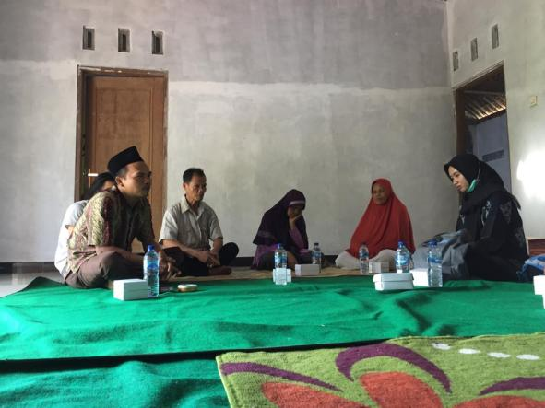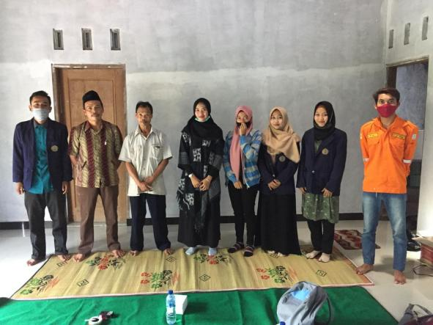

**Gambar 4. Sosialisasi *Digital Marketing***

Pelatihan pertama yang dilakukan menghasilkan pembuatan *social media* berupa *facebook, instagram, youtube, marketplace* dan *email*. Mitra diajarkan cara membuat gerai online untuk pemasaran produk tas anyam secara online. Hal ini bertujuan untuk perluasan pangsa pasar agar produk dapat lebih dikenal ke berbagai daerah karena selama ini pangsa pasar lokal saja. Selain itu, untuk meningkatkan *income* di masa pandemi agar tetap eksis dan tidak melakukan pengurangan pengrajin sehingga tidak meningkatkan pengangguran.

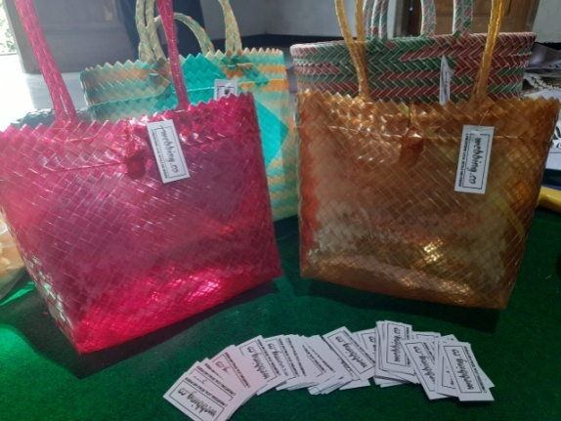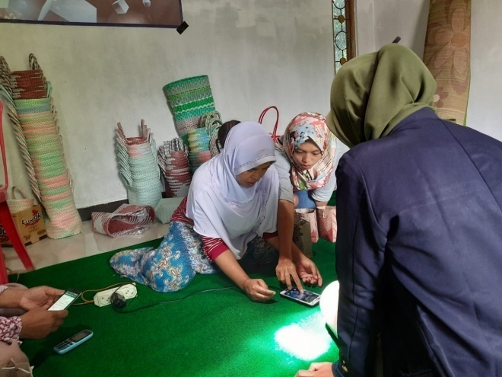

**Gambar 5. Pelatihan Pembuatan Sosial Media**

Selama ini penjualan diborong oleh pedagang besar dengan harga yang yang sangat murah. Untuk memotong mata rantai penjulan yang rumit, maka toko online menjadi solusinya. Pengrajin mendapatkan untung sedikit dari penjualan kepada pedagang besar.

Adapun hasil capaian progam ini antara lain :

1. Perbaikan model dan tampilan produk sehingga diperoleh kepuasan konsumen dan bisa menentukan harga selayaknya
2. Peningkatan partisipasi dan kinerja pemasaran pada usaha yang mereka jalankan
3. Perbaikan system pemasaran baik pada lingkup pada metode ataupun proses pemasaran sehingga usaha yang mereka jalankan semakin maju dalam skala nasional/internasional.

**Pembahasan**

Dalam rangka menumbuhkembangkan UMKM dan menciptakan peluang pasar agar jaringan usaha lebih luas dan dikenal dalam skala nasional ataupun internasional, diperlukan alternatif dan juga teknologi yang memadai, sehingga pengenalan produk lebih maksimal. Pemilihan penggunaan jaringan juga akan mempeengaruhi stabilitas penggunaan sosial media. Berdasarkan analisis keterlaksanaan kegiatan selama pelatihan dan pendampingan yang telah dilakukan oleh masyarakat Pesidi 1 dapat dibuat tabel sebagai berikut:

**Tabel 3. Keterlaksanaan Kegiatan**

|  |  |  |  |  |  |
| --- | --- | --- | --- | --- | --- |
|  |  |  | skor |  |  |
| No | Pernyataan | 1 | 2 | 3 | 4 |
| 1 | Kesesuaian kegiatan pengabdian dengan kebutuhan masyarakat produktif | - | - | 80,0 | 20,0 |
| 2 | Kerjasama pengabdi dengan masyarakat produktif | - | 35,5 | 47,0 | 17,5 |
| 3 | Memunculkan aspek pemberdayaan masyarakat | - | 29,5 | 53,0 | 17,5 |
| 4 | Meningkatkan motivasi masyarakat untuk berkembang | - | 18,0 | 41,0 | 41,0 |
| 5 | Sikap/perilaku pengabdi di lokasi pengabdian | - | 45,0 | 45,0 | 10,0 |
| 6 | Komunikasi/koordinasi LP3M dengan penanggung jawab lokasi pengabdi | - | 45,0 | 45,0 | 10,0 |
| 7 | Kesesuaian waktu pelaksanaan dengan kegiatan | 6,0 | 47,0 | 47,0 | - |
| 8 | Kesesuaian keahlian pengabdi dengan kegiatan pengabdian | - | 53,0 | 47,0 | - |
| 9 | Hasil pengabdian dapat dimanfaatkan masyarakat produktif/non produktif | - | 23,5 | 41,0 | 35,5 |

Dengan demikian kegiatan ini sesuai dengan kebutuhan masyarakat pesidi 1. Dalam hal ini dapat memunculkan aspek pemberdayaan masyarakat dan meningkatkan motivasi masyarakat, barangkali hal ini didukung oleh sikap atau perilaku pengabdi di lokasi pengabdian. Untuk komunikasi dengan masyarakat awalnya kurang lancar karena pengabdi hanya lebih mengenal pengelolanya saja, namun tindak lanjut berikutya menjadi lebih baik. Hal ini dapat dilihat dari kegiatan pengabdian dapat mendorong kemandirian masyarakat dan kegiatan pengabdian yang dirasakan bermanfaat bagi masyarakat, hanya kesesuaian waktu pelaksanaan dengan kegiatan yang awalnya belum tepat. Sedangkan untuk melihat kinerja para pengrajin dapat dilihat pada tabel berikut ini.

***Keterangan***

*1.*Sangat kurang, 2.Kurang, 3.Cukup, 4.Baik, 5.Baik sekali

**Tabel 4. Kinerja pra pengusaha**

|  |  |  |  |  |  |  |
| --- | --- | --- | --- | --- | --- | --- |
| No | Aspek yang diamati | SKALA PENGAMATAN | | | | |
|  |  | 1 | 2 | 3 | 4 | 5 |
| 1 | Ketepatan hadir dalam pelatihan | 0% | 0% | 0% | 30% | 65% |
| 2 | Kecermatan penggunaan *digital marketing* sebagai media pemasaran usaha mereka | 0% | 0% | 20% | 35% | 40% |
| 3 | Kerjasama dengan sesame peserta pelatihan | 0% | 0% | 5% | 45% | 45% |
| 4 | Keterlibatan dalam diskusi | 0% | 10% | 10% | 20% | 35% |
| 5 | Kemampuan mengambil keputusan atau inisiatif | 5% | 5% | 25% | 30% | 30% |
| 6 | Kemampuan komunikasi dengan sesame peserta | 0% | 10% | 10% | 30% | 30% |
| 7 | Ketertarikan terhadap materi pelatihan | 0% | 0% | 10% | 25% | 60% |
| 8 | Kemampuan menyelesaikan tugas-tugas pelatihan | 0% | 0% | 5% | 45% | 45% |
| 9 | Kualitas hasil pelatihan yang di kembangkan | 0% | 10% | 10% | 10% | 15% |
| 10 | Kemampuan menjelaskan hasil pelatihan yang di kembangkan | 0% | 0% | 10% | 25% | 20% |

Untuk penilaian kinerja selama mengikuti pelatihan, pengrajin dusun pesidi 1 dapat menyelesaikan waktu (95%) dalam pelatihan penggunaan *digital marketing*. Mereka juga sangat cermat (95%) menggunakan teknologi *handphone* dalam pembuatan sosial media berupa *email, facebook, instagram,* dan *market place* yang tersedia dalam *platform digital*. Selama pelatihan tampak kerjasama peserta pelatihan sangat baik (95%) dalam hal ini mereka saling membantu dalam pelatihan, demikian pula keterlibatan mereka dalam berdiskusi dan praktek juga cukup baik (75%), untuk pengambilan keputusan dalam pembuatan relatif baik (90%). Komunikasi sesama peserta pelatihan pembuatan sosial media relatif baik (80%). Mereka juga sangat tertarik (95%) dengan penggunaan sosial media yang belum pernah mereka gunakan dalam keseharian. Tugas-tugas yang harus mereka kerjakan yakni menggunakan sosial media sebagai wadah untuk menjalankan usaha mereka juga sangat baik (95%) dan juga respon dari dunia maya yang masih kurang baik (45%) karena sosial media masih barui ditangan mereka, sehingga penggunaan masih perlu lebih ditingkatkan. Mereka juga masih kurang (55%) dalam menjelaskan sosial media yang mereka gunakan selama pelatihan.

1. **SIMPULAN DAN SARAN**

**Simpulan**

Program pengabdian Iini dapat meningkatkan pengetahuan pengrajin dibidang *digital marketing*. Pelaksanaan program ini dibagi dalam 2 tahapan yaitu tahap pelaksanaan dan tahap evaluasi. Hasil yang dicapai yaitu (1) Inovasi pemasaran melalui digital marketing dan media pemasaran menggunakan sosial media Facebook, WhatsApp, Instagram dan sosial media lainnya serta *marketplace* (sudah memanfaatkan teknologi) untuk menjual produk kerajinan yang dihasilkan; (2) Peningkatan pendapatan 7% karena adanya peningkatan jumlah penjualan (3) Meningkatkan pemahaman pengrajin tas anyam terkait digital marketing (4) Penjualan produk dengan sistem online.

**Saran**

Diharapkan masyarakat dapat melanjutkan program-program yang telah dilakukan serta dapat menerapkan konsep pelaksanaan kegiatan sebagaimana yang telah dilakukan. Pengrajin tas anyam Desa Pesidi sebaiknya menambah jumlah kerjasama dengan komunitas sosial lainnya untuk meningkatkan pemasaran produk. Pengrajin tas anyam Desa Pesidi melanjutkan pembelajaran terkait *digital marketing* dan ditambah dengan entrepreneurship sehingga pengrajin mendapatkan pengetahuan dari sisi akademisi dan strategi bisnis

**DAFTAR PUSTAKA**

Awali, Husni, dan Rohmah, Farida. 2020. Urgensi Pemanfaatan e-Marketing Pada Keberlangsungan Umkm Di Kota Pekalongan Di Tengah Dampak Covid-19. *Jurnal Ekonomi dan Bisnis Islam,* Volume 2 Nomor 1, Januari – Juni 2020 (1 – 14)

Bajpai, V., Pandey, S., Shriwas, S. 2012. Social Media Marketing: Strategies & Its Impact. International Journal of Social Science & Interdisciplinary Research. 1(7). 214-223.

Chaffey, D., & Ellis-Chadwick, F. 2019. Digital Marketing: Strategy, Implementation and practice (7th ed.). Pearson

Kemp, s (16 Februari 2017) http://wearesocial.com/blog/2017/02/digitalsoutheast-asia-2017, diakses tanggal 25 Desember 2020, pukul 08.00 WIB

Purwana Dedi,dkk, 2017. Pemanfaatan Digital Marketing Bagi Usaha Mikro, Kecil, dan Menengah (UMKM) Di Kelurahan Malaka Sari Duren Sawit. Jakarta: Universitas Negeri Jakarta.

Stelzner, M. 2012. How Marketers are Using Social Media to Grow Their Business. Social Media Marketing Industries.

Supriadi, C. (2016, November 16). <http://www.marketing.co.id>: <http://www.marketing.co.id/dukungwirausaha-wanita-lewat-aplikasi-dbsbusinessclass/>, diakses tanggal 25 Desember 2020, pukul 16.00 WIB

Tinaprilia, Netti. 2007. Jadi Kaya dengan Berbisnis di Rumah “Kiat Praktis bagi Wanita Mencapai Kebebasan Finansial Tanpa Harus Meninggalkan Keluarga”. Jakarta, Elex Media Komputindo.

Wagino. (2020). *http://id.m.wikipedia.org/wiki/Pesidi,_Grabag,_Magelang.* Magelang. Diakses pada 8 September 2020

Widhiastuti, R. K. (2019). Simple Accounting Model UMKM Semarang City. *Jurnal Pengabdian dan Pemberdayaan Masyarakt*, 1-16.